8 | לַמִּלֻּאִים | 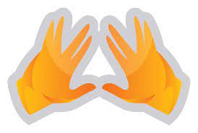 | וַיְבָרֲכוּ
 | וַיָּרֹנּוּ | 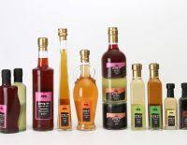 | יַיִן וְשֵׁכָר
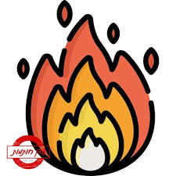 | הַשְּׂרֵפָה | 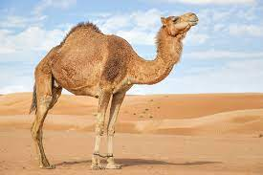 | הַגָּמָל
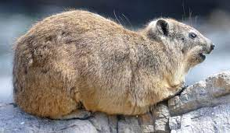 | הַשָּׁפָן | 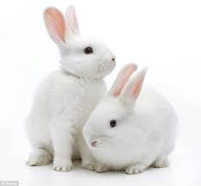 | הָאַרְנֶבֶת
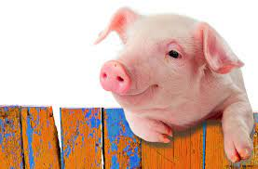 | הַחֲזִיר | 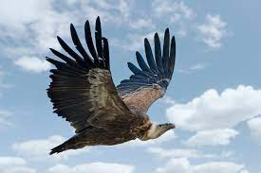 | הַנֶּשֶׁר

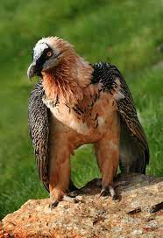 | הַפֶּרֶס | 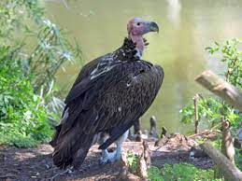 | הָעָזְנִיָּה
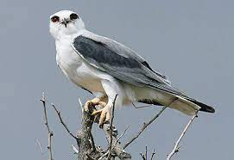 | הַדָּאָה | 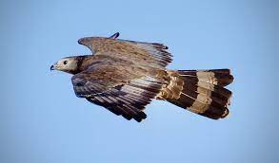 | הָאַיָּה
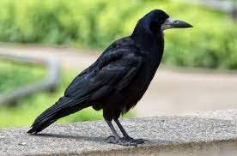 | עֹרֵב | 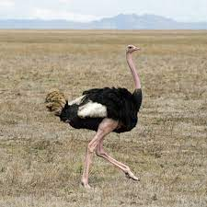 | בַּת הַיַּעֲנָה
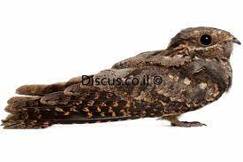 | הַתַּחְמָס | 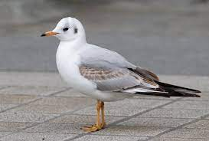 | הַשָּׁחַף
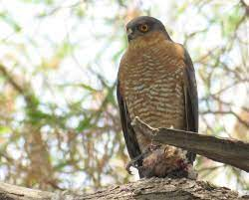 | הַנֵּץ | 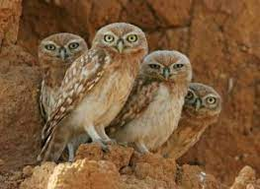 | הַכּוֹס

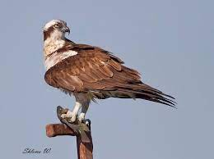 | הַשָּׁלָךְ | 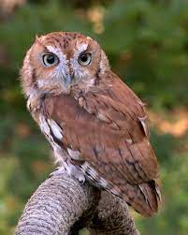 | הַיַּנְשׁוּף
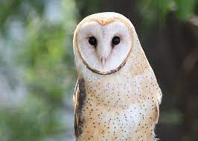 | הַתִּנְשֶׁמֶת | 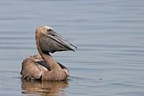 | הַקָּאָת
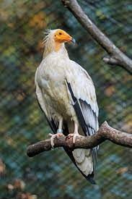 | הָרָחָם | 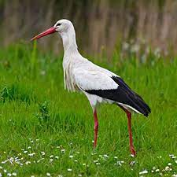 | הַחֲסִידָה
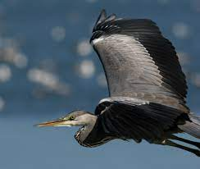 | הָאֲנָפָה | 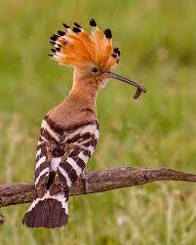 | הַדּוּכִיפַת
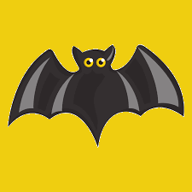 | הָעֲטַלֵּף | 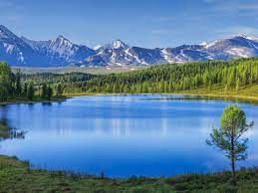 | מִקְוֵה מַיִם

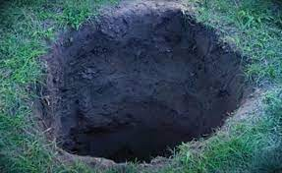 | בּוֹר | 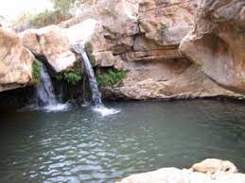 | מַעְיָן
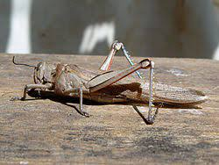 | הָאַרְבֶּה | 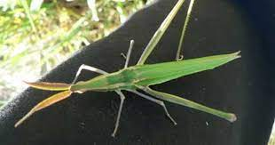 | הַסָּלְעָם
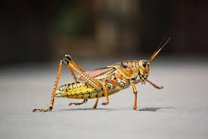 | הַחַרְגֹּל | 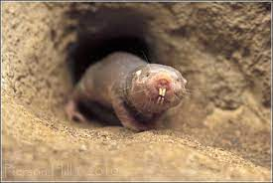 | הַחֹלֶד
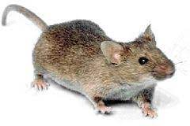 | הָעַכְבָּר | 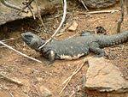 | הָאֲנָקָה
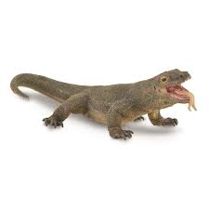 | הַכֹּחַ | 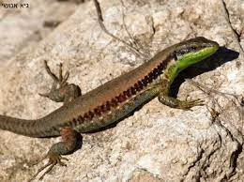 | הַלְּטָאָה

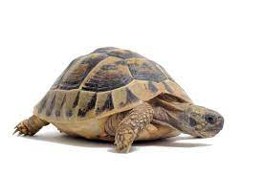 | הַצָּב | 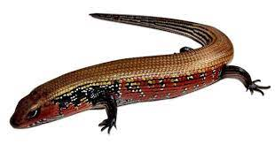 | הַחֹמֶט
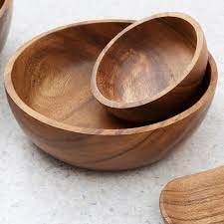 | כְּלִי עֵץ | 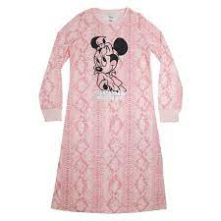 | בֶּגֶד
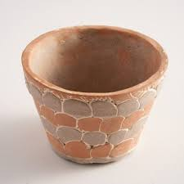 | כְּלִי חֶרֶשׂ | 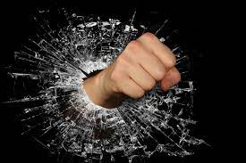 | וְאֹתוֹ תִשְׁבֹּרוּ.
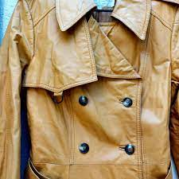 | עוֹר | 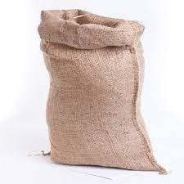 | שָׂק

זוגות מילים
קַרְנוֹת | הַמִּזְבֵּחַ | יְסוֹד | הַמִּזְבֵּחַ | וַיִּטְבֹּל | אֶצְבָּעוֹ
וַיִּדֹּם | אַהֲרֹן. | בִּקְרֹבַי | אֶקָּדֵשׁ | יִבְכּוּ | אֶת הַשְּׂרֵפָה
שֶׁמֶן | מִשְׁחַת ה' | יַיִן | וְשֵׁכָר | בֵּין הַקֹּדֶשׁ | וּבֵין הַחֹל
וּבֵין הַטָּמֵא | וּבֵין הַטָּהוֹר | חֲזֵה | הַתְּנוּפָה | שׁוֹק | הַתְּרוּמָה
מַפְרֶסֶת | פַּרְסָה | שֹׁסַעַת | שֶׁסַע | מַעֲלַת | גֵּרָה

סְנַפִּיר | וְקַשְׂקֶשֶׂת | שֶׁרֶץ | הַמַּיִם | שֶׁקֶץ | הֵם לָכֶם
שֶׁרֶץ | הָעוֹף | וְטָמֵא | עַד הָעָרֶב | כְרָעַיִם | מִמַּעַל לְרַגְלָיו
לְנַתֵּר בָּהֵן | עַל הָאָרֶץ | יְכַבֵּס | בְּגָדָיו | בַּשֶּׁרֶץ | הַשֹּׁרֵץ
וְהִתְקַדִּשְׁתֶּם | וִהְיִיתֶם קְדֹשִׁים | וִהְיִיתֶם קְדֹשִׁים | כִּי קָדוֹשׁ אָנִי. | זֹאת תּוֹרַת | הַבְּהֵמָה וְהָעוֹף
וְכֹל נֶפֶשׁ הַחַיָּה | הָרֹמֶשֶׂת בַּמָּיִם | וּלְכָל נֶפֶשׁ | הַשֹּׁרֶצֶת עַל הָאָרֶץ

